Отчёт
по Лабораторной работе 3
Вариант 24

Выполнил ученик
ИВТИИбд-13
Толпегин Глеб

Онтологическая модель "Автомобильное происшествие"

1. Моделируемая ситуация

Описание сценария
Моделируется дорожно-транспортное происшествие (ДТП) на перекрестке с участием двух автомобилей. Ситуация включает анализ участников, транспортных средств и последствий аварии для автоматического определения виновности и классификации тяжести происшествия.

Участники ситуации:
- Водитель 1: Пётр (стаж 4 лет, возраст 28), управляет Toyota Camry
- Водитель 2: Владимир (стаж 2 года, возраст 20), управляет Honda Civic
- Происшествие: Столкновение на регулируемом перекрестке

2. Особенности реализации
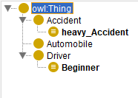
- Структура классов →
- Система свойств данных(Data properties) :
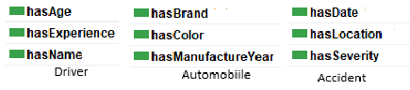
- Объектные свойства и отношения
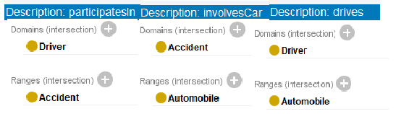

- Экземпляры и факты
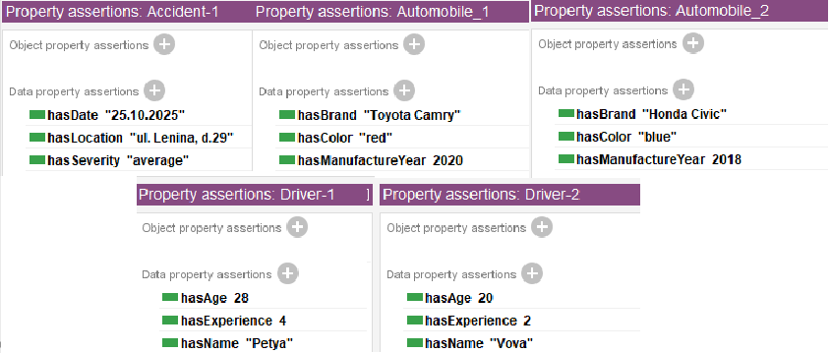
- Правила логического вывода
Правило 1: Классификация тяжелых ДТП
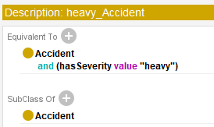

Правило 2: Определение неопытных водителей
